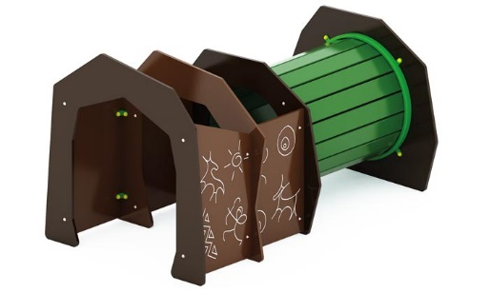 | Игровой элемент «Пещера» 0436  Размер не менее: длина - 2030 мм, ширина - 1210 мм, высота - 1950 мм.  Игровой элемент выполнен в виде пещеры и состоит из двух секций, последовательно соединенных с тоннельным переходом.  Тоннельный переход, габаритные размеры не менее: внутренний диаметр – 620 мм, длина – 1000 мм, изготовлен из калиброванного пиломатериала, толщиной не менее 40 мм. Основные элементы изготовлены из металлической профильной трубы, сечением не менее 40*20 мм. Начинается и заканчивается переход фанерой в виде скалы, изготовленной из водостойкой фанеры, толщиной не менее 18 мм. Боковые стенки секций имеют рисунки и изготовлены из водостойкой фанеры толщиной не менее 18 мм.  Используемая фанера должна быть водостойкой фанерой марки ФСФ, из лиственных пород.  Деревянные детали должны быть тщательно отшлифованы, кромки закруглены и окрашены яркими двухкомпонентными красками, стойкими к сложным погодным условиям, истиранию, действию ультрафиолета и специально предназначенными для применения на детских площадках, крепеж оцинкован.  Металлические элементы окрашены яркими порошковыми красками с предварительной антикоррозийной обработкой.  Выступающие концы болтовых соединений должны закрываться пластиковыми заглушками.  Обязательно наличие закладных деталей для монтажа, изготовленные из: труба профильная металлическая сечением не менее 30х30мм.

